DRAM Failbit Map 기반 등록·미등록 불량 분석 파이프라인
Abstract
Failbit Map은 반도체 EDS Test에서 생성되는 웨이퍼당 약 1,000만 Point 규모의 초고밀도 데이터로, 수율 개선을 위한 불량 패턴 해석에 핵심적인 역할을 담당한다. 그러나 분석 체계는 웨이퍼 내 약 1,000 포인트 수준의 칩 단위 Measure값의 발생 빈도를 집계하는 방식에 주로 의존하고 있어, 공간적 기하 형태를 갖는 불량 패턴이나 중복 불량을 충분히 검출하지 못하는 한계가 있다. 이 논문은 단일 AI 모델 개발에 그치지 않고, 현업 분석 과정의 병목을 전반적으로 분석하여 데이터 표현 최적화, Failbit Map의 Known 불량 분류와 Unknown 불량 검출, 대량 EDS 이미지의 초고속 로드·분석, 불량 이미지 등록 기능까지 통합한 end-to-end 파이프라인을 제안한다. 데이터 표현 단계에서는 Failbit Map이 일반 영상과 달리 Grade 0-7과 chip 경계 등 제한된 수의 색상만을 사용하는 특성을 반영하여 palette-indexed PNG 표현을 적용하였고, 이를 통해 RGB 대비 파일 크기를 약 75% 절감하였다. Known 불량 분석에서는 ConvNeXtV2-Base 기반 CNN을 주 모델로 사용하고, 혼동이 집중되는 저신뢰 샘플에 한해 ROI-YOLO를 선택적으로 적용하여 16-class weighted F1을 0.78에서 0.95까지 향상시켰다. Unknown 불량 검출은 정답 클래스가 사전에 정의되지 않은 실제 운영 이미지를 대상으로 하므로, 임의로 정의한 소수 클래스 데이터셋만으로는 실제 검출 상황을 반영하기 어렵다. 이에 자기지도 contrastive learning과 HDBSCAN 군집화를 결합하고, 6×6 grid 기반 structured local sampling을 적용하여 유사 이미지를 그룹화하였다. 분석 담당자를 통한 검출 그룹 확인 결과, 13개 그룹 중 7개가 실제 불량으로 확인되어 라벨이 없는 실제 운영 이미지에서도 불량 그룹 발굴이 가능함을 확인하였다. UI에서는 Failbit Map을 초당 50매 수준으로 제공하고, chip 특성값, overlay, composite map을 함께 확인하면서 불량 유형 및 샘플을 즉시 등록할 수 있도록 하였다.
Keywords: Failbit Map, Wafer Defect Analysis, ConvNeXtV2, ROI-YOLO, Contrastive Learning, HDBSCAN

1. 서론
EDS Failbit Map은 웨이퍼 불량의 위치·형상·밀집도를 직접 보여주는 핵심 데이터이지만, 기존 평균 기반 wafer 요약값은 국부 패턴과 복합 결함을 충분히 반영하지 못한다. 따라서 평균 지표에서 이상이 약하게 나타나는 경우에도 Map 수준에서는 의미 있는 불량이 존재할 수 있다.
또한 기존 조회 환경은 로그 복원과 이미지 생성 비용이 커서 전 제품 wafer를 신속하게 검토하기 어렵고, 미등록 불량은 기존 클래스 중 하나로 오인될 가능성이 높다. 본 연구는 이러한 한계를 줄이기 위해 데이터 생성, 등록 불량 분류, 미등록 불량 군집화, 사용자 검토를 하나로 연결한 운영형 분석 파이프라인을 설계하였다.
2. 제안 방법
2.1 데이터 생성 및 표현
Bucket A 로그에서 chip 단위 failbit map tile을 복원하고 Bucket B Measure 값을 동일 chip index로 매칭하여 Chip Information 파일을 생성하였다. 이 구조를 통해 Failbit Map과 chip 특성 이미지를 동일 좌표계에서 overlay 및 composite map으로 함께 분석할 수 있다.
Failbit Map은 제한된 색상 집합으로 표현되므로 palette-indexed PNG를 적용하여 RGB 대비 저장 용량을 약 65% 줄였다. 또한 palette table 교체만으로 사용자별 색상 scheme을 즉시 반영할 수 있어 대량 조회와 UI 응답성을 동시에 개선하였다.
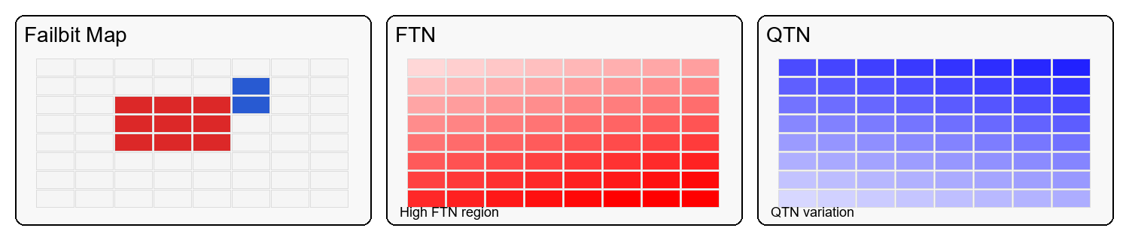
Fig. 1. Failbit Map, FTN, QTN 연계 분석 예
2.2 Known 불량 분석
등록 불량 경로의 1차 분류기는 ConvNeXtV2-Base이다. 이 모델은 wafer 전역의 위치·형상·배치 문맥을 이용해 16개 클래스를 분류하며, global spatial context가 중요한 결함에서 안정적인 성능을 보였다.
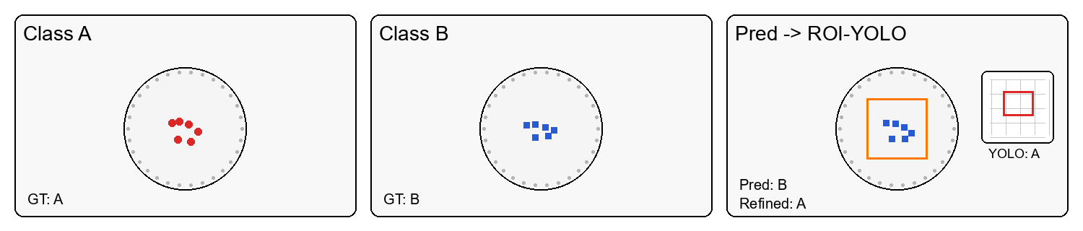
Fig. 2. ROI-YOLO 기반 오분류 교정 예
2.3 ROI-YOLO 기반 선택적 재확인
ROI-YOLO는 저신뢰 샘플에 한해 선택적으로 적용하였다. CNN이 혼동한 영역을 국부적으로 재확인하여 center, edge, local 계열의 오분류를 보정했고, 전수 재검사 대비 계산 비용 증가를 제한하면서 2단계 검증 효과를 확보하였다.
2.4 Unknown 불량 검출
미등록 불량 경로에서는 자기지도 contrastive learning으로 임베딩을 학습하고 HDBSCAN으로 유사 이미지를 군집화하였다. 또한 6×6 structured local sampling을 적용하여 wafer 데이터의 위치·형상 특성을 반영하였다.
3. 실험 결과 및 논의
등록 불량 분석에서는 ConvNeXtV2와 Optuna 최적화로 weighted F1이 0.78에서 0.92로 향상되었고, 선택적 ROI-YOLO 재확인을 추가하여 0.95를 달성하였다.
미등록 불량 검출은 accuracy 대신 운영 유효성으로 평가하였다. 실제 적용에서 13개 후보 그룹이 도출되었고, 이 중 7개가 현업 검토에서 의미 있는 불량 그룹으로 확인되어 신규 라벨 확장 후보로 활용되었다.
Configuration | Weighted F1 | Note
Baseline CNN | 0.78 | initial model
ConvNeXtV2 + Optuna | 0.92 | global classifier
+ ROI-YOLO refinement | 0.95 | low-confidence correction
4. 결론
본 연구는 DRAM Failbit Map 기반 분석을 데이터 표현, 등록 불량 분류, 미등록 불량 탐지, UI 검토까지 연결한 2단계 운영 파이프라인으로 정리하였다. 제안 방식은 등록 불량 정확도를 높이는 동시에 신규 불량 후보를 구조화하여 현업 검토 부담을 줄였으며, 향후 이미지-계측 융합 분석으로 확장 가능한 기반을 제공한다.
참고문헌
[1] T. Nakazawa and D. V. Kulkarni, "Wafer Map Defect Pattern Classification and Image Retrieval Using Convolutional Neural Network," *IEEE Transactions on Semiconductor Manufacturing*, vol. 31, no. 2, pp. 309-314, 2018.
[2] M. B. Alawieh, D. Boning, and D. Z. Pan, "Wafer Map Defect Patterns Classification using Deep Selective Learning," in *Proc. 57th ACM/IEEE Design Automation Conference (DAC)*, pp. 1-6, 2020.

